第2章作业
姓名 | 芦思瑶
学号 | 11920232202561
班级 | 2班

以下为布置的教材的习题，先写题目再写答案。可能会有同学说题目不是教材现成的，有必要再写一遍吗？我的答案是非常有必要，因为你在抄写题目的时候就需要思考如何答题，这个过程对加深理解掌握知识点和技能是很有帮助的。
第2章：
1. 试述关系模型的三个组成部分。
答：关系数据结构、关系操作集合和关系完整性约束。
2. 简述关系数据语言的特点和分类。
答：关系数据语言的主要特点包括：
特点：集合操作方式、高度非过程化、集查询、DDL、DML、DCL于一体。
关系数据语言分类：关系代数语言、关系演算语言、SQL。
3. 定义并理解下列术语，说明它们之间的联系与区别：
（1.）域，笛卡尔积，关系，元组，属性；
（2.）主码，全码，候选码，外码，主属性，非主属性；
（3.）关系模式，关系，关系数据库。
答：
域：域是一组具有相同数据类型的值的集合
笛卡尔积：域上面的一种集合运算，通俗点说就是集合相乘
关系：一个关系对应通常说的一张表
元组：表中的一行即为一个元组
属性：表中的一列即为一个属性，给，每个属性起一个名称即为属性名
候选码：某一属性组的值能唯一的标识一个元组，而其子集不能，则称改属性为候选码
主码：若一个关系由多个候选码，则选定其中一个作为主码
关系模式：关系的描述称为关系模式
关系数据库：关系数据库的值是这些关系模式在某一时刻对应的关系的集合，通常就被称为关系数据库
4. 举例说明关系模式和关系的区别。
答：
关系模式的含义是关系的描述。是静态的、稳定的；而关系是动态的。如“学生”关系模式在不同的学年是相同的，而“学生”关系是不同的。
5. 试述关系模型的完整性约束。在参照完整性中，什么情况下外码属性的值可以为空值。
答：
- 实体完整性规则是指若属性A是基本关系R的主属性，则属性A不能取空值。
- 若属性（或属性组）F是基本关系R的外码，它与基本关系S的主码Ks相对应（基本关系R和S不一定是不同的关系），则对于R中每个元组在F上的值必须为：或者取空值（F的每个属性值均为空值）；或者等于S中某个元组的主码值。
6.设有一个SPJ数据库，包括4个关系模式S、P、J和SPJ。
S(SNO,SNAME,STATUS,CITY);
P(PNO,PNAME,COLOR,WEIGHT);
J(JNO,JNAME,CITY);
SPJ(SNO,PNO,JNO,QTY)。
供应商表S由供应商代码(SNO)、供应商姓名(SNAME)、供应商状态(STATUS)、供应商所在城市组成(CITY)。
零件表P由零件代码(PNO)、零件名(PNAME)、颜色(COLOR)、重量(WEIGHT)组成。
工程项目表J由工程项目代码(JNO)、工程项目名(JNAME)、工程项目所在城市(CITY)组成。
供应情况表SPJ由供应商代码(SNO)、零件代码(PNO)、工程项目代码(JNO)、供应数量(QTY)组成，表示某供应商供应某种零件给某工程项目的数量为QTY。
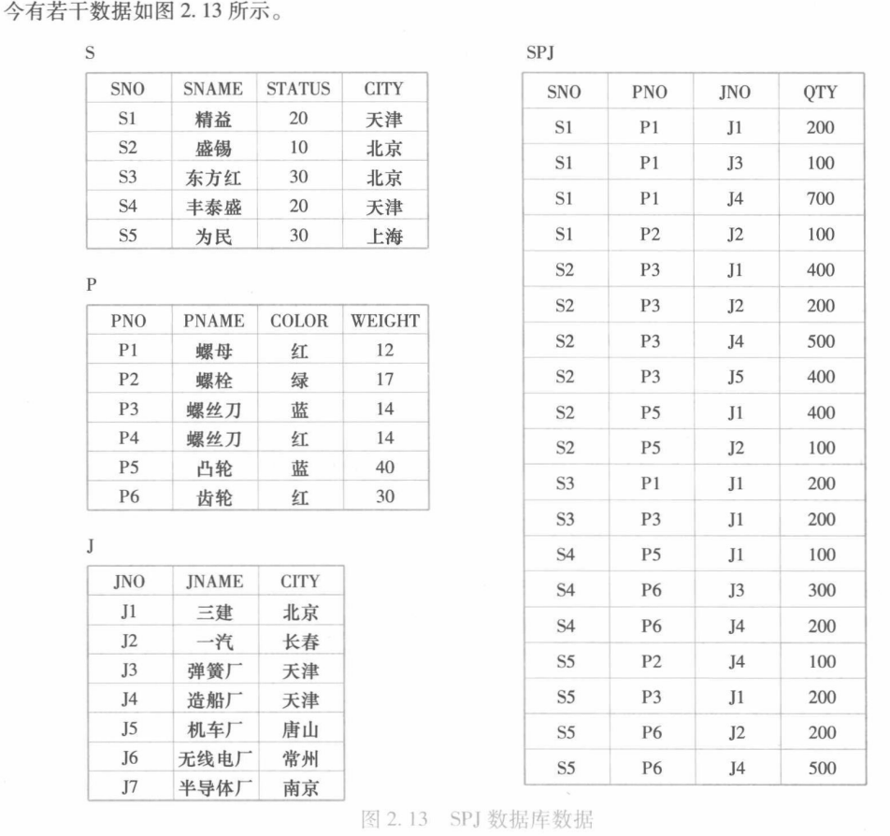
试用关系代数、元组关系演算语言ALPHA和域关系演算语言QBE完成如下查询：
(1.求供应工程J1零件的供应商代码SNO。
(2. 求供应工程J1零件P1的供应商代码SNO。
(3. 求供应工程J1零件为红色的供应商代码SNO。
(4.求没有使用天津供应商生产的红色零件的工程号JNO。
(5.求至少使用了与供应商S1所供应的全部零件相同零件号的工程号JNO。
答：
关系代数：
π_SNO(σ_JNO='J1'(SPJ))
π_SNO(σ_JNO='J1'^_PNO='P1'(SPJ))
π_SNO(σ_COLOR='红色'(σ_JNO='J1'(SPJ)⨝P))
π_JNO(σ_COLOR='红色'(σ_CITY≠'天津'(SPJ)⨝P))
π_JNO(σ_PNO∈{π_PNO(σ_SNO='Sl'(SPJ))}(SPJ))
ALPHA语言：
1.
GET W(SPJ.SNO):SPJ.JNO=‘J1’
2.
GET W(SPJ.SNO):SPJ.JNO=‘J1’∧ SPJ.PNO=‘P1’
3.
RANGE P PX GET W(SPJ.SNO):
SPJ.JNO=‘J1’∧∃PX(PX.COLOR=‘红’∧PX.PNO=SPJ.PNO)
4.
RANGE SPJ SPJX P PXS SX
GET W(J.JNO):┐∃SPJX(SPJX.JNO=J.JNO∧
∃SX(SX.SNO=SPJX.SNO∧SX.CITY=’天津’∧
∃PX(PX.PNO-SPJX.PNO∧PX.COLOR=’红’))
5.
RANGE SPJ SPJX SPJ SPJY P PX
GET W(J.JNO): ∀PX(∃SPJX(SPJX.PNO=PX.PNO∧SPJX.SNO=’S1’)
∃SPJY(SPJY.JNO=J.JNO∧SPJY.PNO=PX.PNO))
7.试述等值连接与自然连接的区别和联系。
答：区别：等值连接不要求两个关系中进行比较的分量是相同的属性组，而只要可以进行相
等比较即可，是从行进行的一种运算。而自然连接要求两个关系中进行比较的分量必须是相
同的属性组，并且在结果中把重复的属性列去掉，是从行和列进行的一种运算。
联系：等值连接是关系的广义笛卡尔积的子集。自然连接是一种特殊的等值连接。即两
者都是两个关系连接之后的产物。
8.关系代数的基本运算有哪些？如何用这些基本运算来表示其他运算？
答：
1. 并：设有两个关系R和S，它们具有相同的结构。R和S的并是由属于R或属于S的元组组成的集合，运算符为∪。记为R∪S。
2. 差：R和S的差是由属于R但不属于S的元组组成的集合，运算符为-。记为R-S。
3. 笛卡尔积：返回两个关系元组的所有可能组合，运算符为×。记为R×S。
4. 投影：从关系模式中挑选若干属性组成新的关系，运算符为π。记为π(R)。
5. 选择：从关系中找出满足给定条件的那些元组，运算符为σ。记为σ(R)。
6. 交：R和S的交是由既属于R又属于S的元组组成的集合，运算符为∩。记为R∩S。
7. 连接：将两个关系的元组按一定条件合并成新的关系，运算符为⋈。记为R⋈S。
8. 除：求关系R中包含哪些属性可以唯一确定元组，运算符为÷。记为R÷S。

这是最后一页，用于贴上手绘（可以用触笔在平板上手绘）的导图。图中内容包括知识点和技能。技能最好能给出具体的小例（如果限于纸张面积没法写到纸面，但至少自己要知道例子）。

